**Міністерство освіти і науки України**

**Національний технічний університет України «Київський політехнічний**

**інститут імені Ігоря Сікорського"**

**Факультет інформатики та обчислювальної техніки**

**Кафедра автоматизованих систем обробки інформації**

**і управління**

Звіт

**з лабораторної роботи No 3 з дисципліни**

**«Алгоритми та структури даних-1.**

**Основи алгоритмізації»**

**«Дослідження ітераційних циклічних алгоритмів»**

**Виконав студент: Адамчук Ілля Іванович**

**Перевірив Вітковська. І.І.**

|  |
| --- |
| **Варіант 22** |

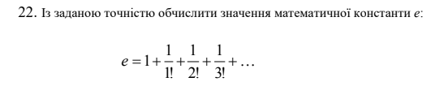

Код на C++ і тест

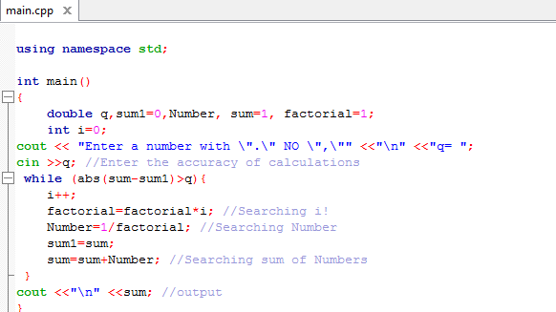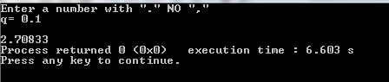

Код на Python і тест

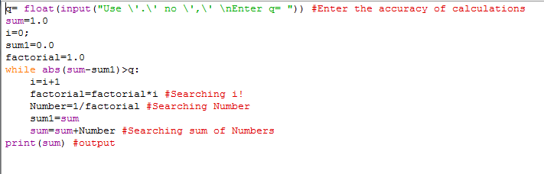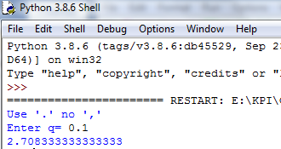

**Висновок:** алгоритм працює при всіх вхідних даних, що відповідають умові. Задача написана на двох мовах C++ та Python, протестована(фото вище).